上外贤达学院
培养方案
教务系统操作手册
编制人

目录
1培养方案 2
1.1. 专业方案编制 3
1.1.1. 专业方案-新建 3
1.1.2. 配置课程模块 4
1.1.3. 设置方案内容 7
1.1.4. 设置培养目标 9
1.1.5. 设置毕业要求 10
1.1.6. 设置课程能力矩阵 11
1.1.7. 批量引用、复制模块 12
1.1.8. 课程模块设置信息检查 13
1.1.9. 批量删除模块 14
1.1.10. 培养方案提交、撤回 14
1.1.11. 专业方案查看与导出 15
1.1.12. 生成原始方案 16
1.1.13. 打印、批量打印 17
1.1.14. 对比 18

1培养方案

专业方案编制
菜单：培养方案-专业培养方案-专业培养方案编制
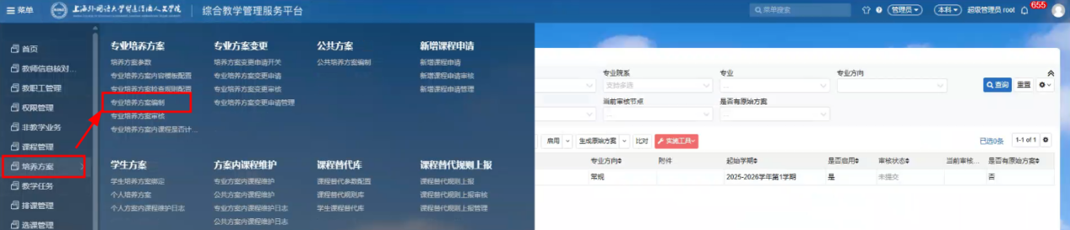
主要流程：新建专业方案（设置培养方案内容）->提交->专业方案一级审核人审核->专业方案二级审核人审核->教务处审核->审核结束

专业方案-新建
第一步：点击新建按钮
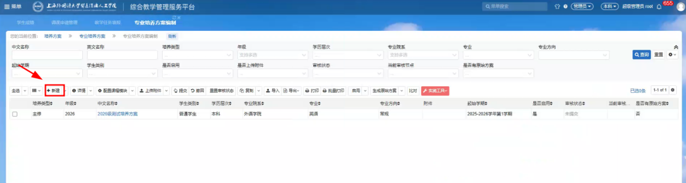
第二步：填写下列信息（*为必填项），中文名称可勾选 自动命名，会根据填写的信息自动生成中文名称。
注：专业方案的年级、培养类型、学生类别、学历层次、专业院系、专业、专业方向、方案起始学期不允许设置相同的，否则页面会提示“专业方案重复”。
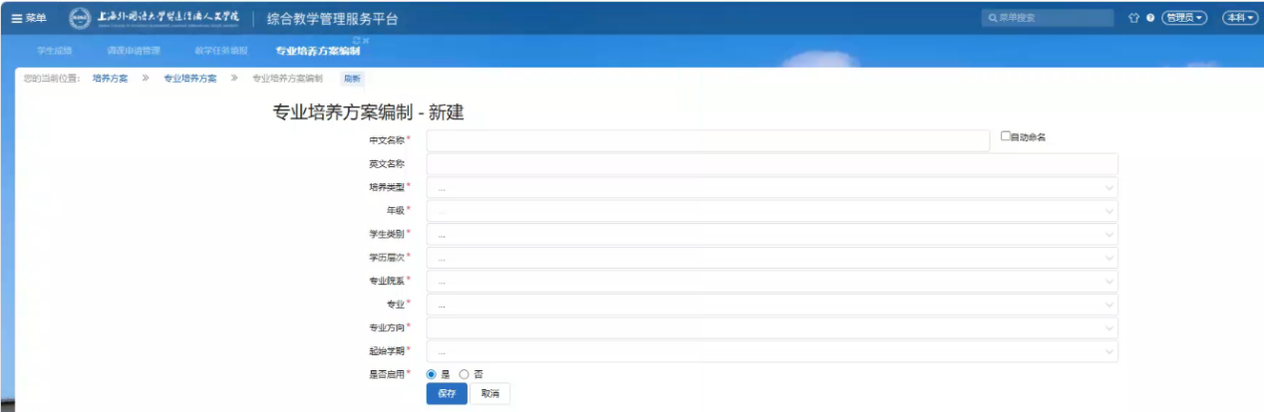

配置课程模块
点击“配置课程模块”按钮，进入课程模块设置页面。
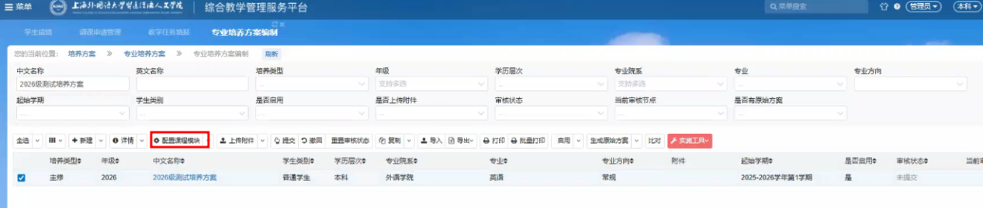
- 课程模块新建：填写各个模块的要求（要求完成子模块数量、要求学分、备注等）
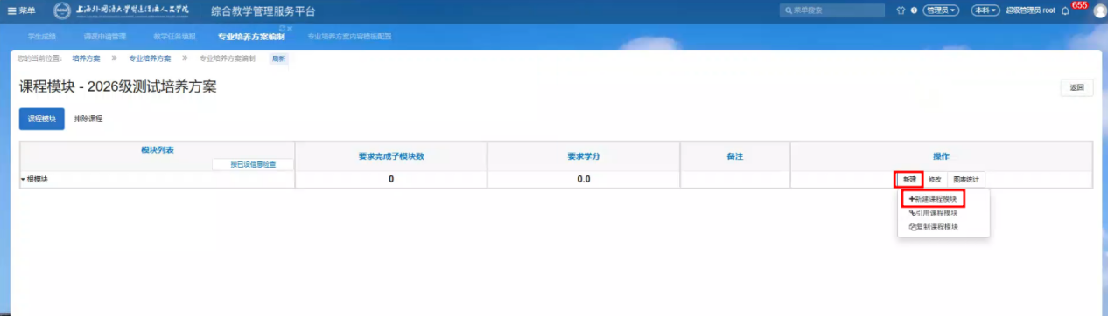
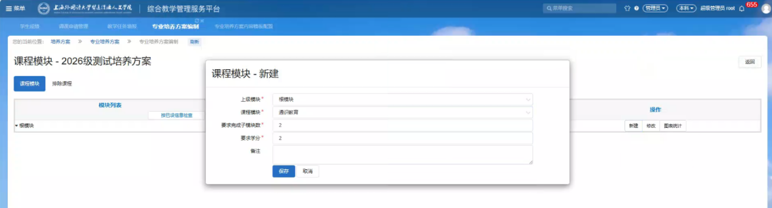
- 课程模块引用：将引用公共方案中的模块
注：引用的模块不可更改模块内课程。
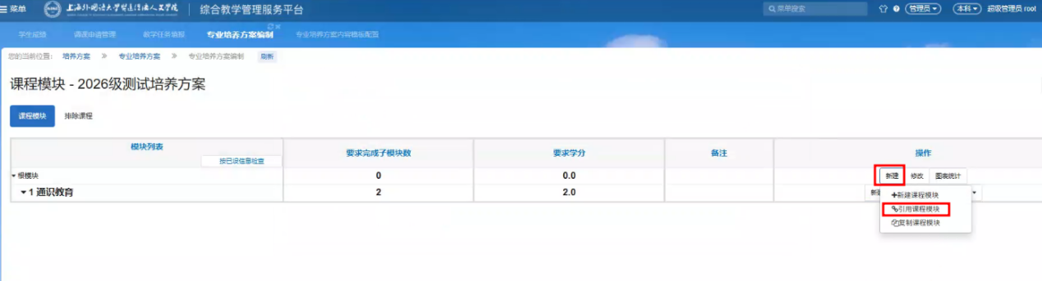
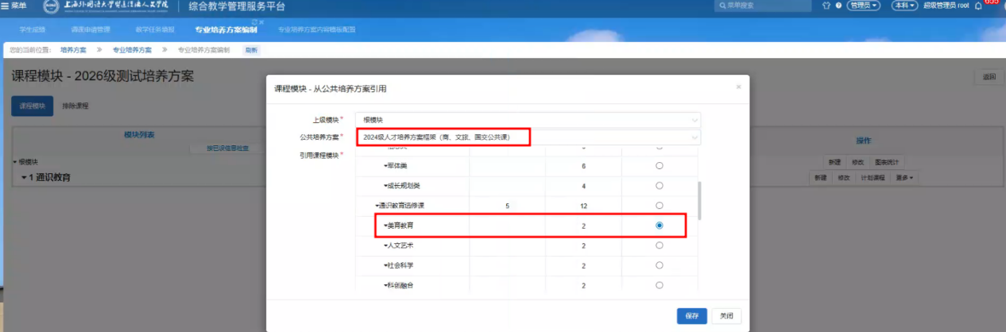
- 课程模块复制：将从公共方案中复制所选模块到本方案下
注：复制出来的模块可以修改计划课程信息
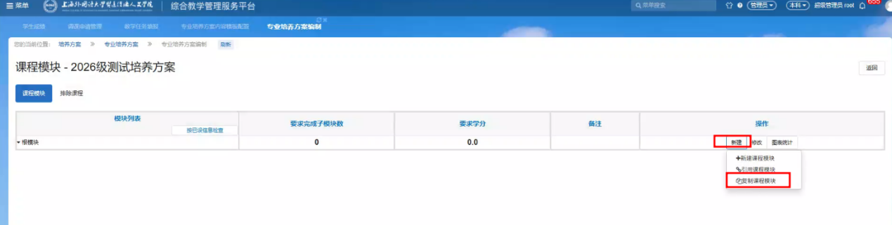
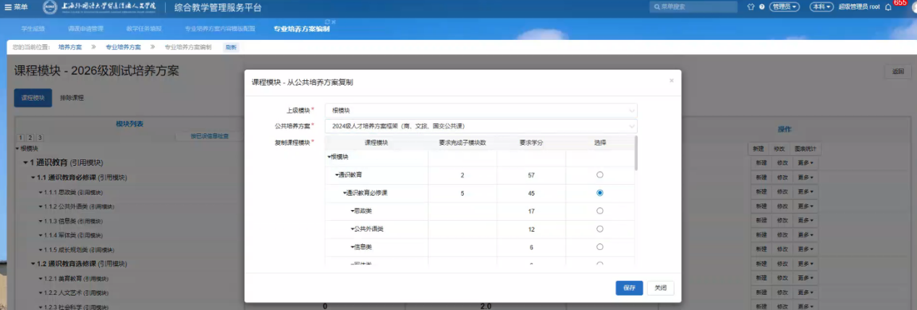
- 计划课程设置（设置模块下计划课程信息）
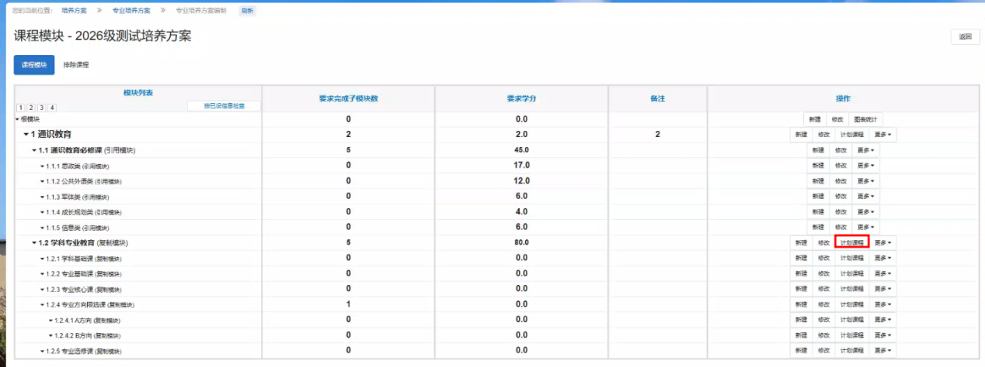
该页面可对模块内课程进行增、删、改的操作
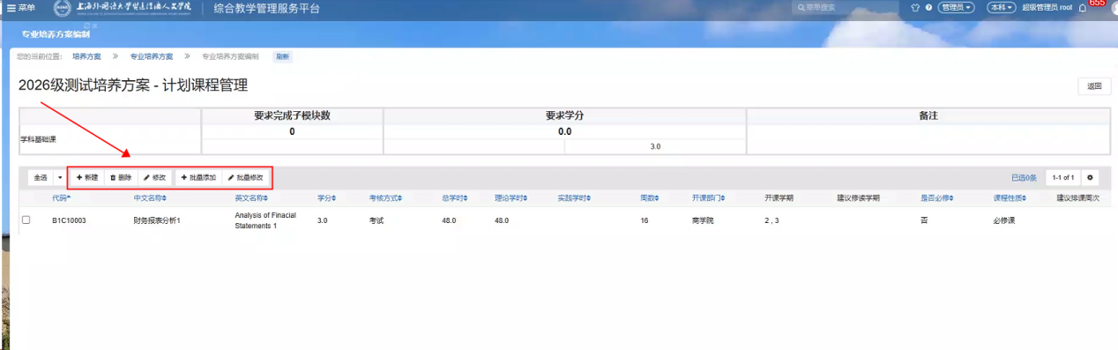
新增
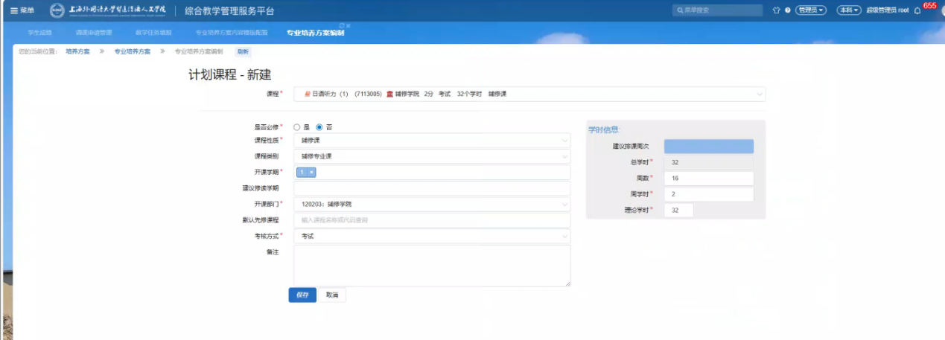
批量新增
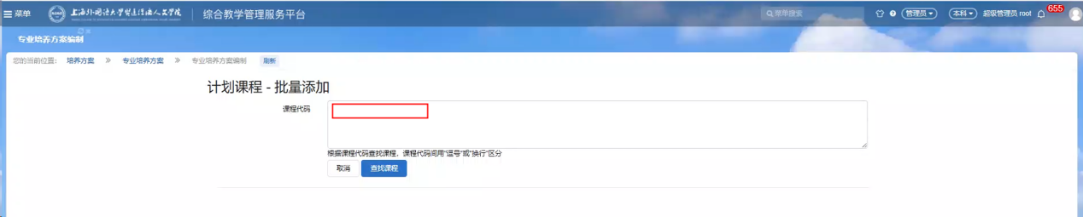
注：此处为精准查询，需要输入完整课程代码
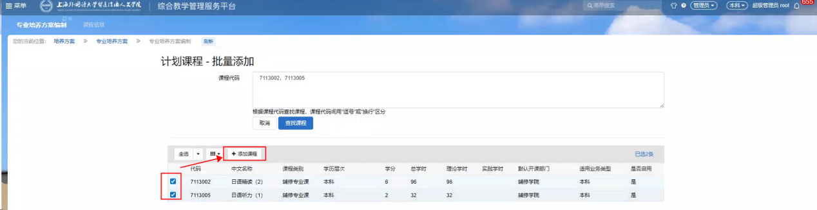
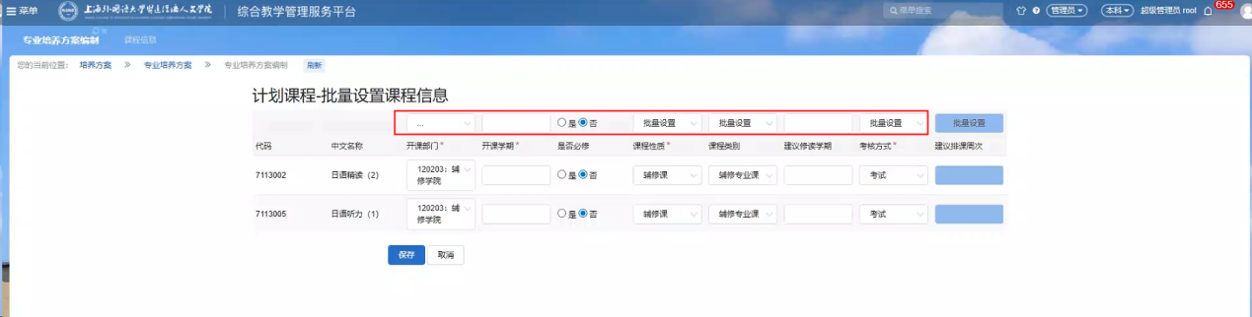
可批量设置计划课程信息，保存后会添加至该模块下

设置方案内容
注：设置方案内容页面携带自动保存功能，但是页面掉线后再填写将无法自动保存。如果在编制专业方案时长时间未操作页面，可能会掉线导致填写数据未保存。填写时请随手点击保存按钮。
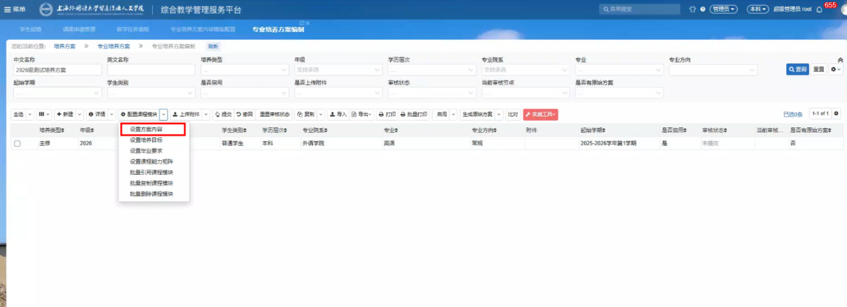
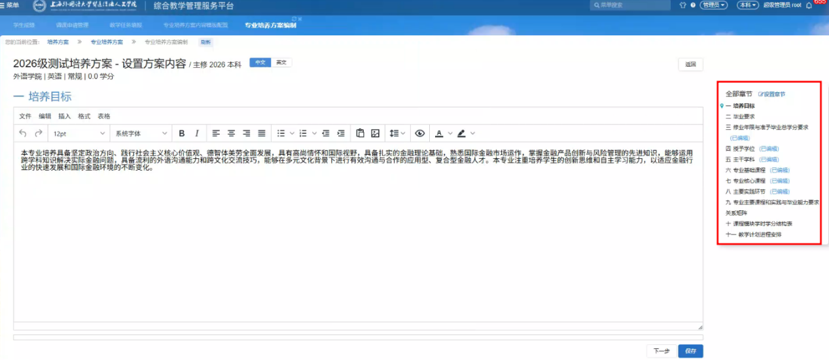
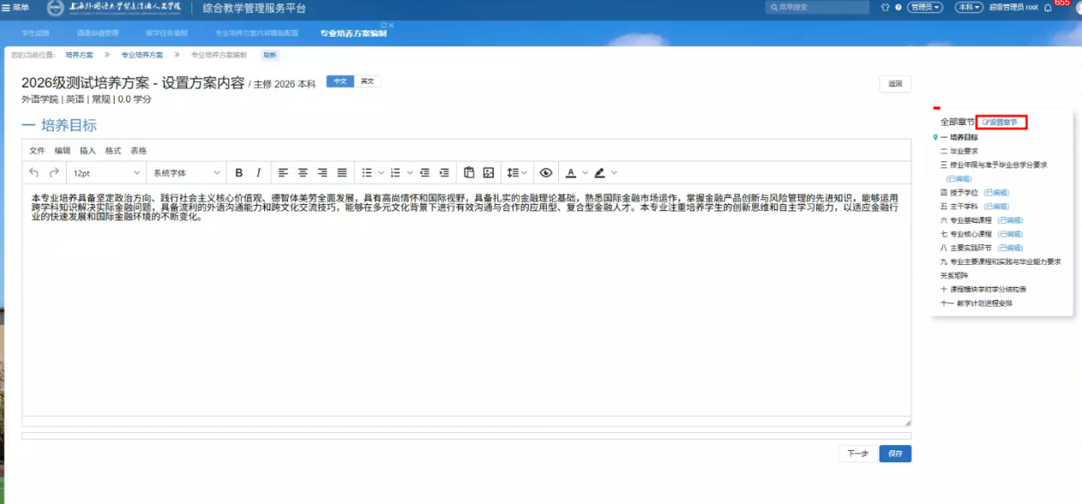
点击设置章节可更改各个章节的模式、名称与填写要求等信息
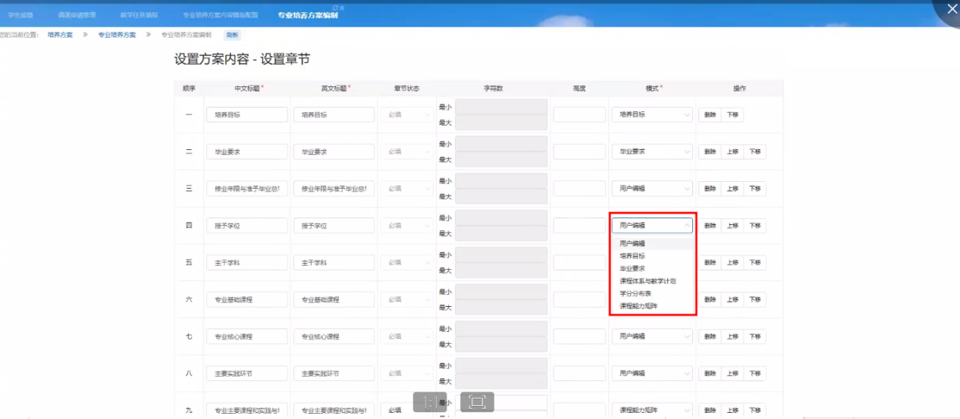

注：
一、培养目标：在设置培养目标后此章节将会展示相应内容（详见1.1.4）（对应章节模式：培养目标）
二、毕业要求：在设置毕业要求后此章节将会展示相应内容（详见1.1.5）（对应章节模式：毕业要求）
三、修业年限与准予毕业总学分要求：填写文本（填写栏为富文本框，可复制word等文档）
四、授予学位：填写文本（填写栏为富文本框，可复制word等文档）
五、主干学科：填写文本（填写栏为富文本框，可复制word等文档）
六、专业基础课程：填写文本（填写栏为富文本框，可复制word等文档）
七、专业核心课程：填写文本（填写栏为富文本框，可复制word等文档）
八、主要实践环节：填写文本（填写栏为富文本框，可复制word等文档）
九、专业主要课程和实践与毕业能力要求关系矩阵：在设置毕业要求后此章节将会展示相应内容（详见1.1.6）（对应章节模式：课程能力矩阵）
十、课程模块学时学分结构表：展示模块学分比例状态。如遇到学分比例数值不正确，请检查课程对应模块设置是否有误。学时、学分部分仅展示到第二层级。如有学分不一致，请检查方案课程模块学分设置是否正确。（对应章节模式：学分分布表）
十一、教学计划进程安排：展示课程模块和课程状态（对应章节模式：课程体系与教学计划）

设置培养目标
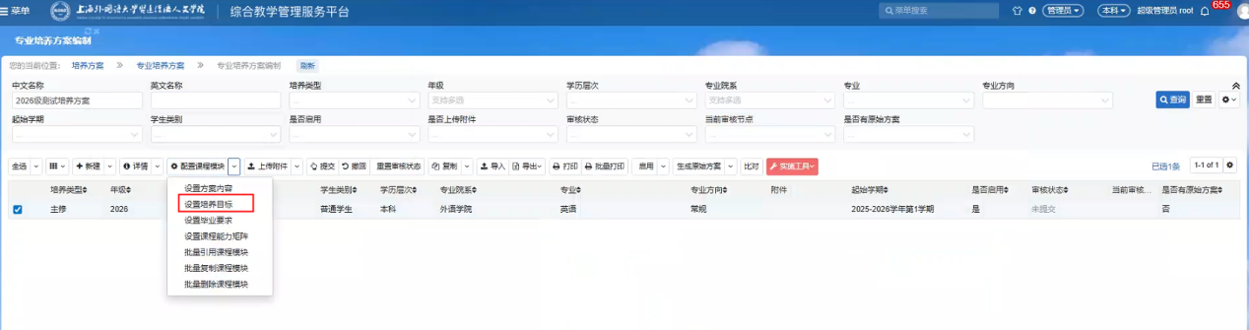
第一步：点击添加按钮打开弹窗
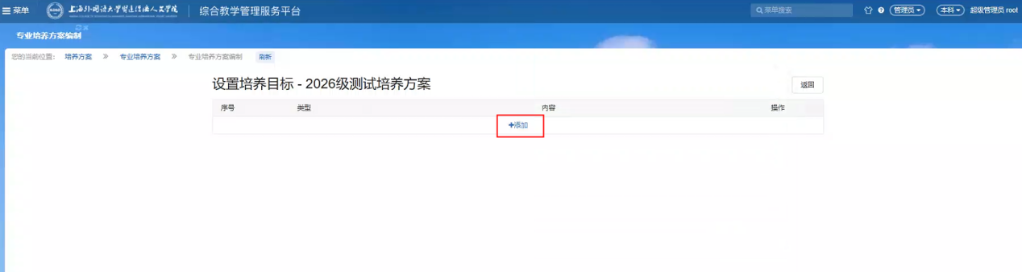
第二步：选择类型，填写中、英文内容并进行保存
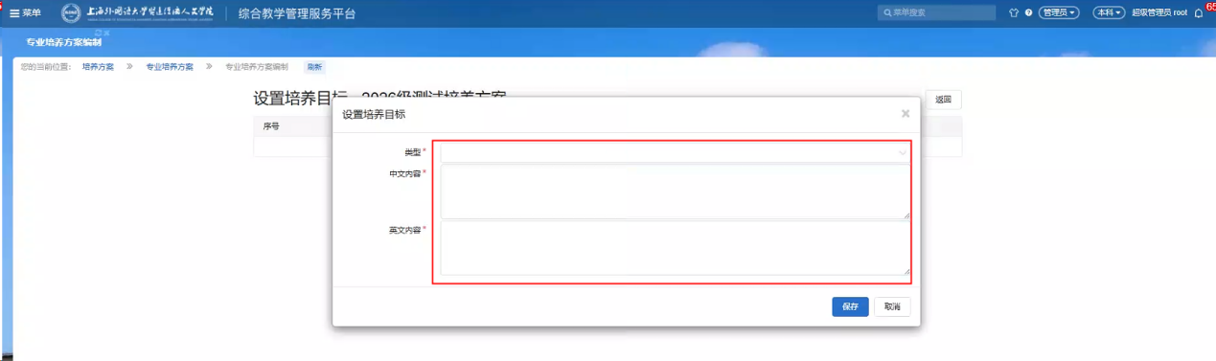

设置毕业要求
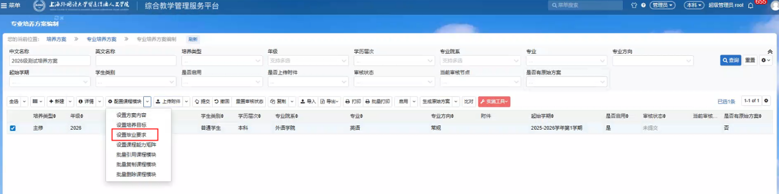
注：毕业要求会和方案模块内课程组成课程能力矩阵
第一步：点击添加按钮打开弹窗
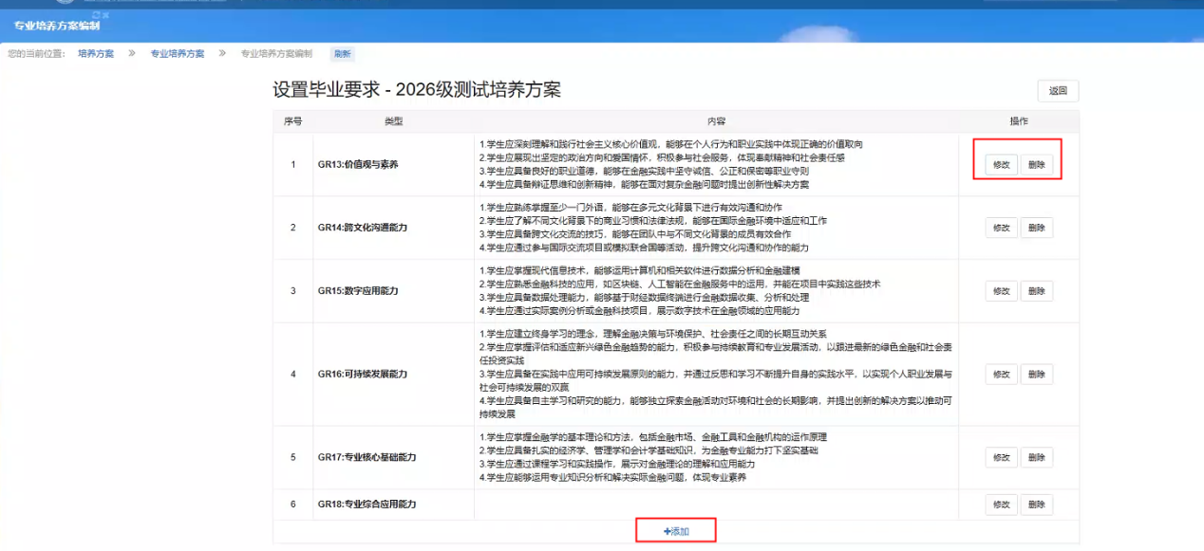
第二步：选择类型、填写中英文内容
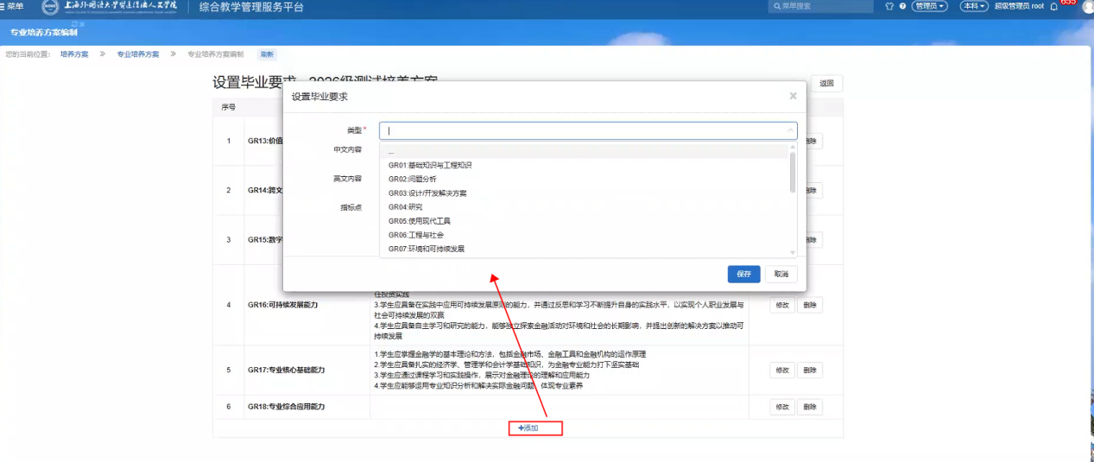
第三步：增加毕业要求下面的指标点。点击保存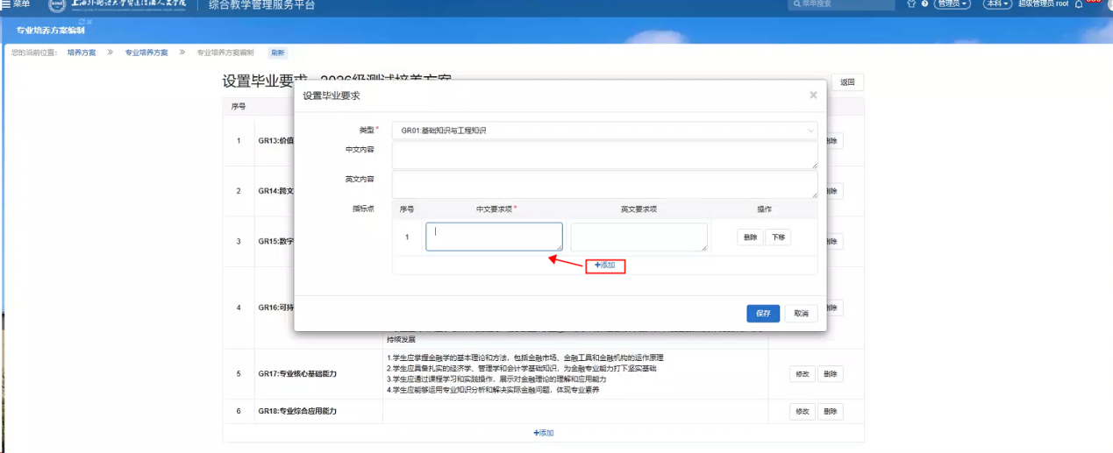

设置课程能力矩阵
课程能力矩阵：
注：通过课程体系与毕业要求关系矩阵，体现课程对毕业要求的“强（H）、中（M）、弱（L）”三级支撑关系，确保课程设置的科学性、合理性、完整性；每门课程支撑的毕业要求指标点一般在2~4项，核心课程应对毕业要求具有强（H）支撑；每个毕业要求点应至少有1门课程强（H）支撑、且课程支撑的数量相对均衡。
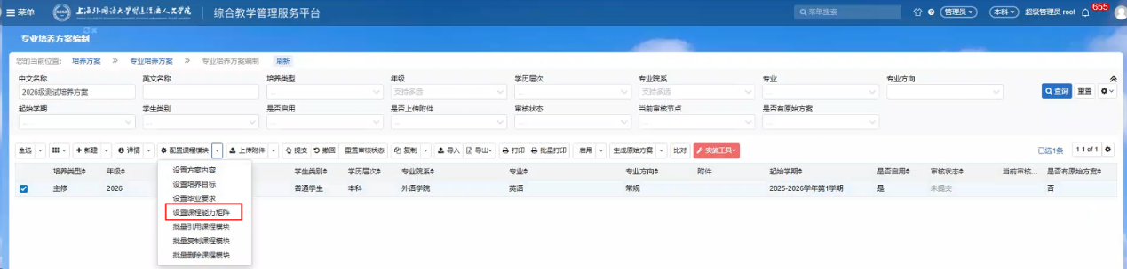
第一步：点击设置按钮打开弹窗
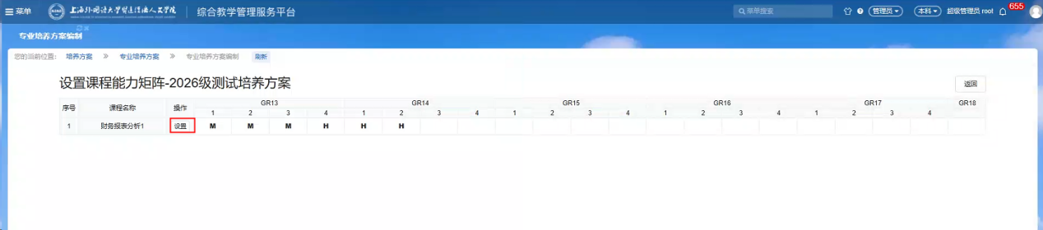
第二步：勾选相应级别进行设置，保存设置。
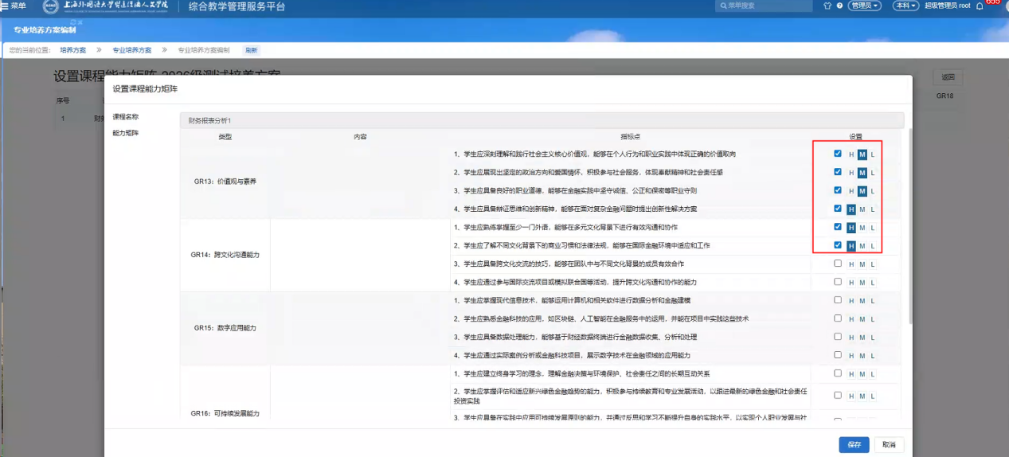

批量引用、复制模块
可以通过复制或引用的的方式将公共方案中的课程模块添加到专业方案内。引用和
复制的区别如下：
a引用公共专业方案：可以修改引用模块的要求学分，但不可增删改引用模块中的计划
课程。如果公共方案的课程存在变动，引用该模块的方案会同步变动。
b复制公共专业方案：可以修改引用模块的要求学分、计划课程。
以下以复制课程模块为例介绍操作流程
第一步：点击“批量引用/复制课程模块”
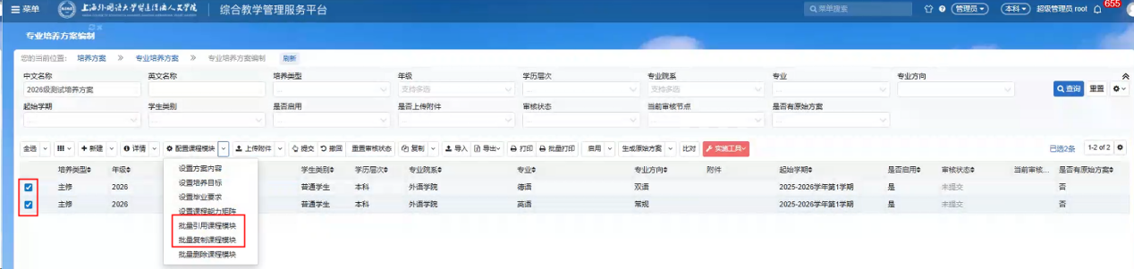
第二步：选择上级模块和公共方案后，勾选模块，点击保存。若需要多个模块，可重复上述步骤
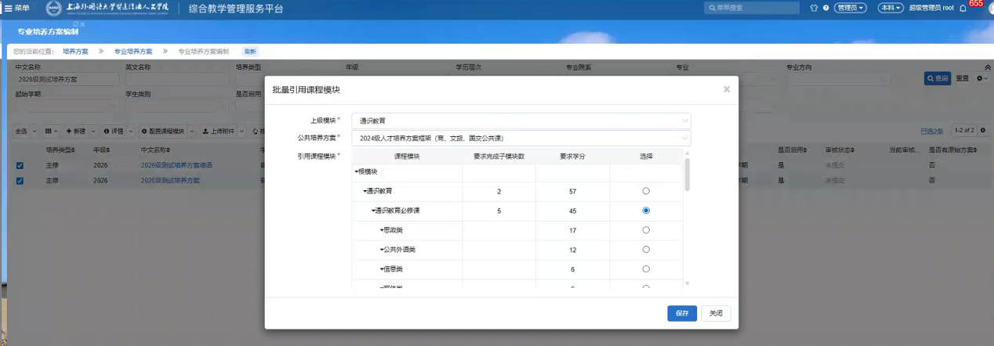

课程模块设置信息检查
点击按已设信息检查会显示各模块的要求学分和实际设置学分，不符合预期将会提醒
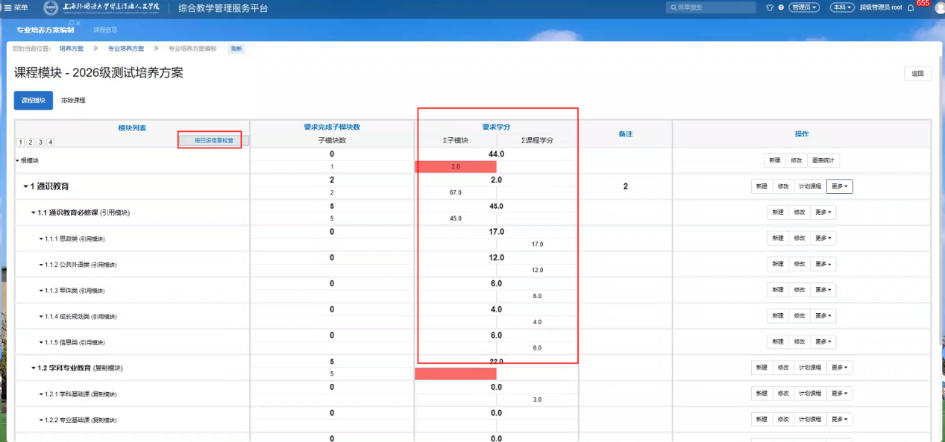

批量删除模块
第一步：勾选方案，点击批量删除课程模块打开弹窗
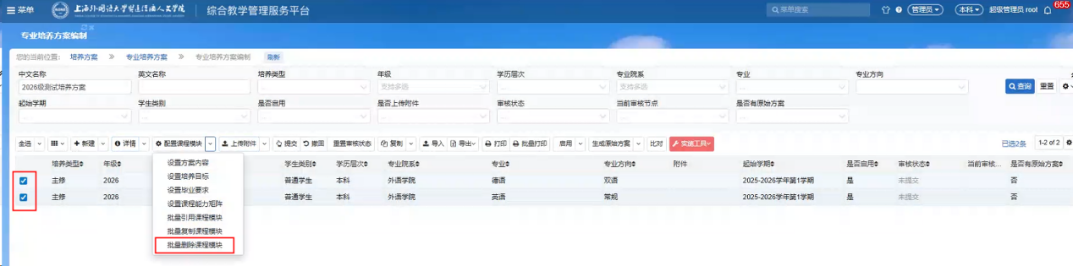
第二步：选择对应模块，点击确认进行批量删除方案内指定模块
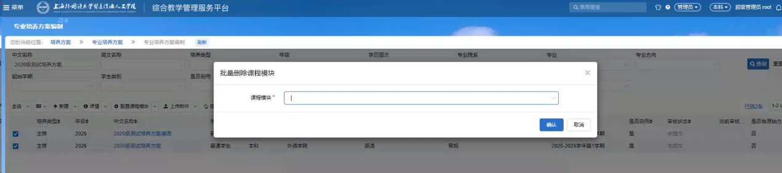

培养方案提交、撤回
专业方案填写完成后，可提交专业方案；选择一个或多个专业方案，点击“提交”，提
交成功后，审核状态会变成“已提交”；提交后不可进行修改、上传附件、批量引用、复制、删除课程模块等操作；
注：只可提交未提交、已撤回、退回修改、审核不通过的专业方案；已提交未审核状态
的专业方案可撤回。
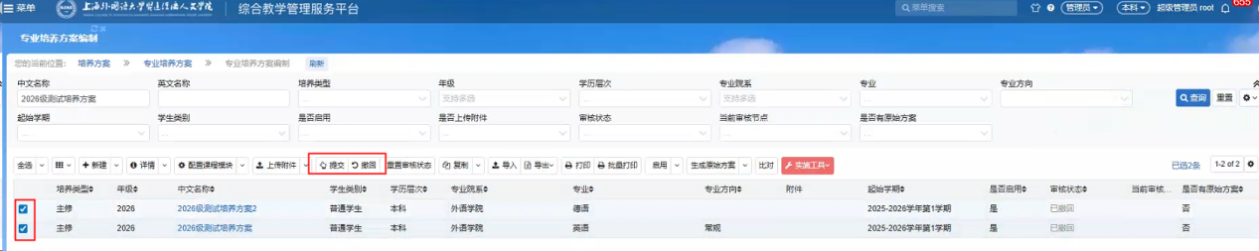

专业方案查看与导出
- 勾选单个方案点击详情进入详情页面
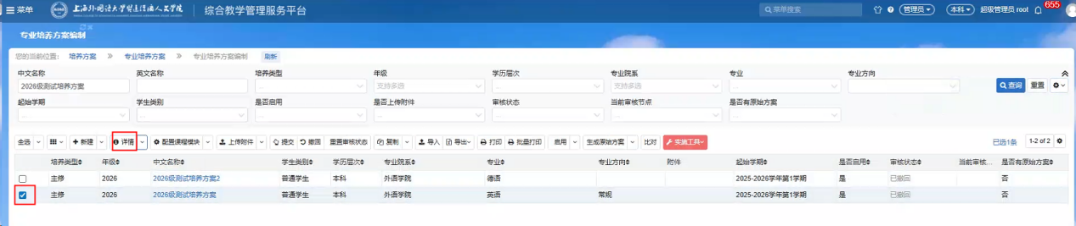
模式为课程体系与教学计划表的章节中含有课程模块的展示：
选择对应的开课学期可过滤课程的开课学期
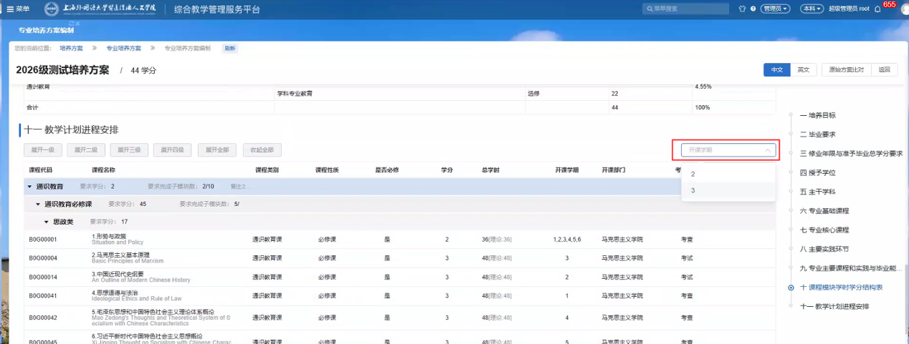
通过点击相应按钮或者模块上的模块名称可收起展开对应模块层级
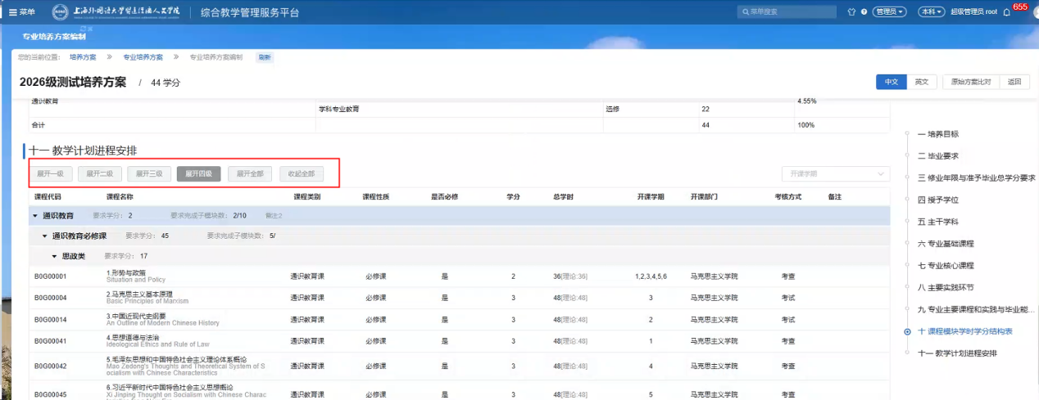
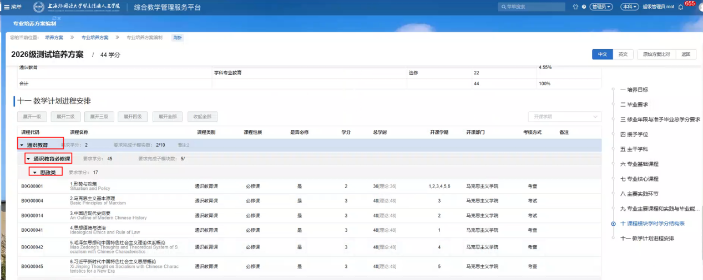
- 可批量勾选任务进行分学期、全部导出方案内计划课程
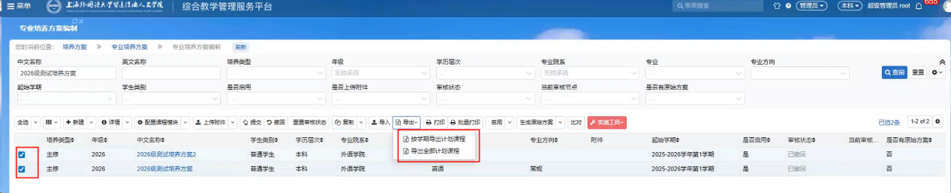

生成原始方案
培养方案编制完成后可生成原始方案
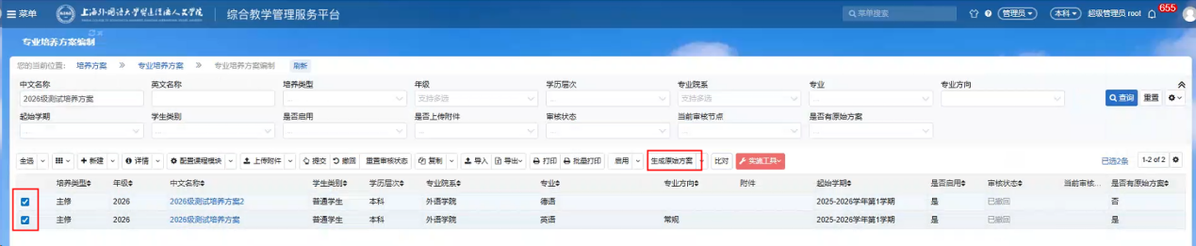
注：原始方案可重复生成，重复生成时会覆盖上一份原始方案，请谨慎操作。
- 生成原始方案：选择一个或多个填写完成的培养方案，点击“生成原始方案”；系统会显示生成原始方案的进度条，显示生成结束后，原始方案生成完成；
- 查看原始方案：选择一个或多个已生成原始方案的培养方案，点击“查看原始方案”，可查看生成原始方案时的培养方案的课程模块
- 查看原始方案页面中可以打印计划课程信息
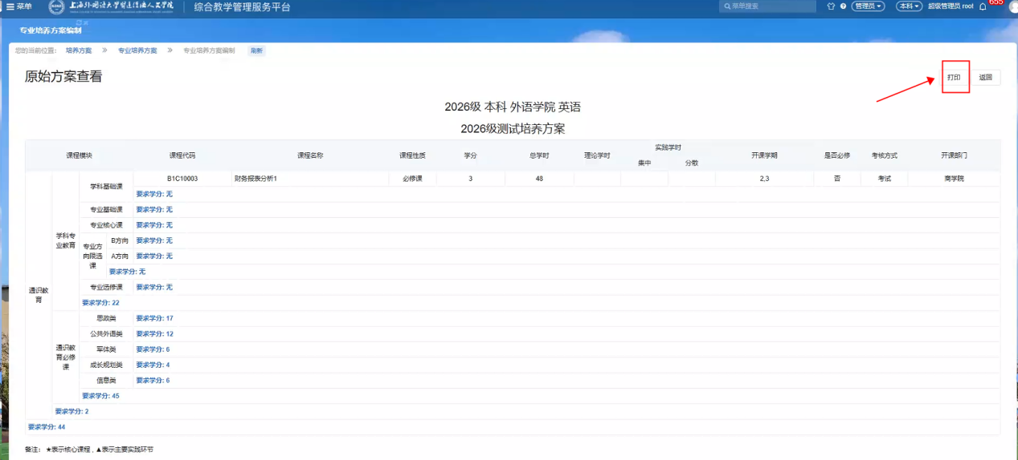

打印、批量打印
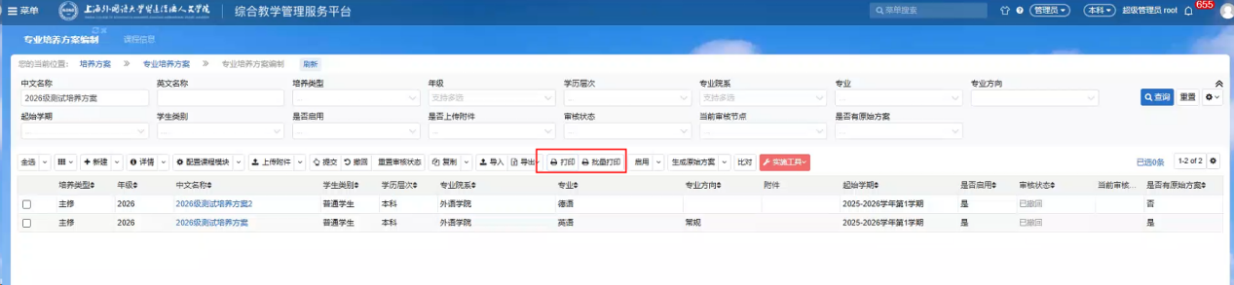
- 导出word文档或者进行pdf打印

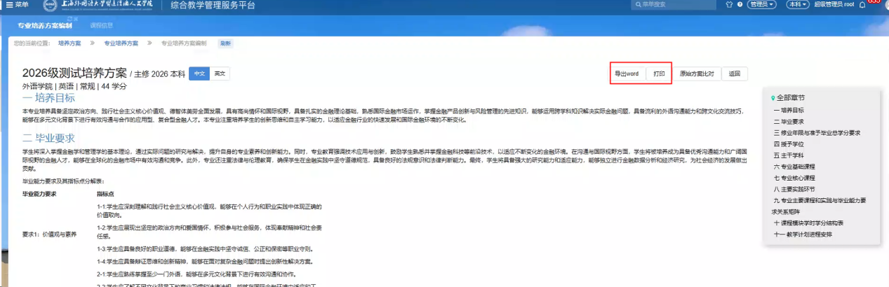
- 与原始方案对比
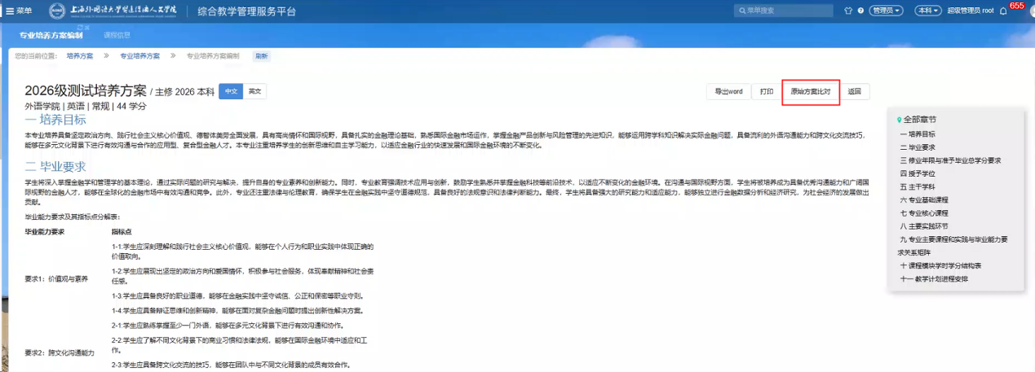

对比
勾选任意两个方案，点击对比。即可查看两个培养方案的课程模块、课程信息的对
比。可用于对比同专业不同年级的方案。或用于对比复制后调整的方案
